附件3
资格复审地点位置示意图
十堰体育馆（详细地址：十堰市张湾区朝阳中路3号，人民广场北侧）

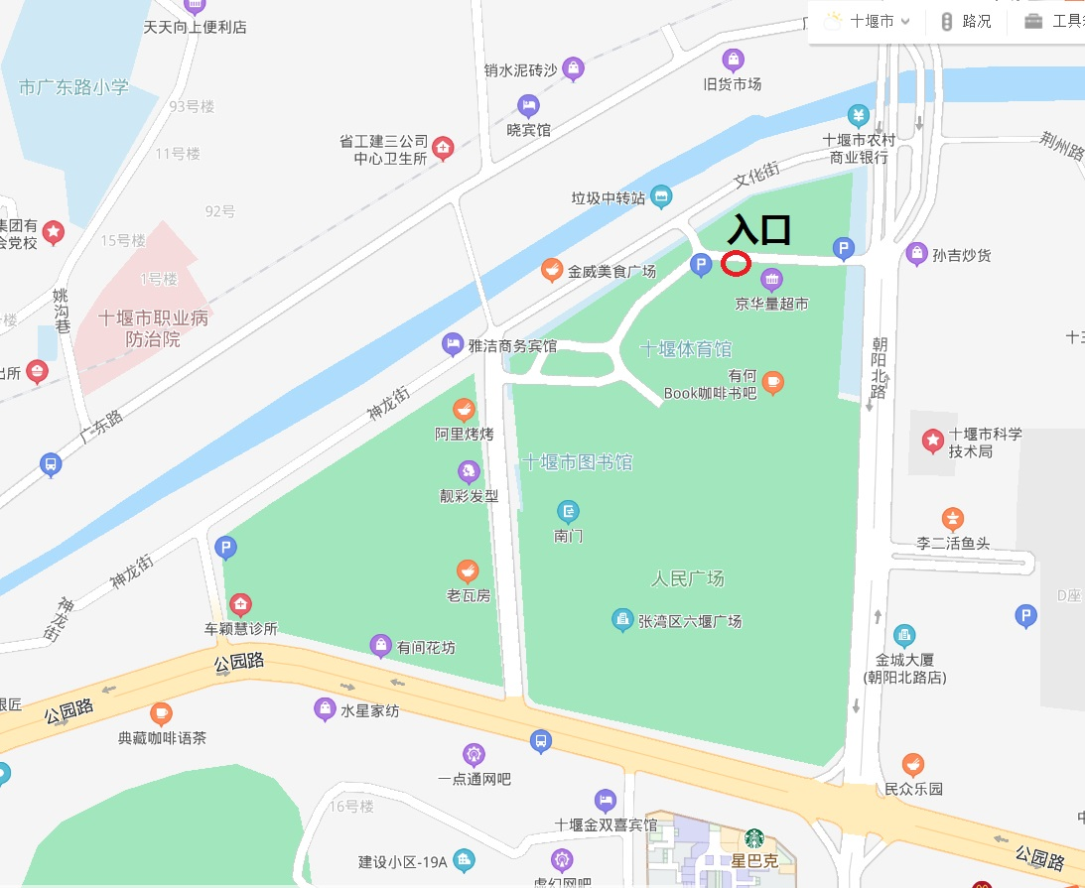

注：红圈位置为体育馆入口。

